

تقرير مفصل عن الصادرات الصناعية
واستيرادات الآلات والمعدات الصناعية
خلال شهر حزيران من العام 2020

إعداد:
وزارة الصناعة
مصلحة المعلومات الصناعية

www.industry.gov.lb
الفهرس

I- المقدمة 2
II- الصادرات الصناعية خلال شهر حزيران من العام 2020 3
1. أهم المنتجات المصَدَّرة 3
2. المنتجات التي ارتفعت قيم صادراتها 3
1.2. منتجات صناعة الاغذية والتبغ 3
3. المنتجات التي انخفضت قيم صادراتها 3
1.3. اللؤلؤ، الاحجار الكريمة او شبه الكريمة، المعادن الثمينة ومصنوعاتها (دون الماس الخام وسبائك الذهب والفضة بشكلها الخامي) 4
4. السوق الرئيسية للصادرات 4
1.4. السوق الرئيسية للصادرات بحسب تكتلات الدول 4
2.4. السوق الرئيسية للصادرات بحسب الدول 4
III- استيرادات الآلات والمعدات الصناعية 5
1. توزيع الآلات والمعدات الصناعية المستورَدة بحسب البلد المستورَد منه 5
2. توزيع الآلات والمعدات الصناعية المستورَدة بحسب البلد المستورَد منه والنشاط الصناعي 5
IV- ملحق الجداول 6
V- ملحق الخرائط 18
VI- ملحق الرسوم البيانية 22

المقدمة
بناءً على الاحصاءات الصادرة عن ادارة الجمارك اللبنانية ووفقاً للمنهجية الاحصائية المعتمدة لدى مصلحة المعلومات الصناعية في وزارة الصناعة، أعدت مصلحة المعلومات الصناعية في وزارة الصناعة تقريراً مفصلاً عن الصادرات الصناعية وواردات الآلات والمعدات الصناعية عن شهر حزيران من العام 2020.
مع الإشارة الى ان مجموع قيمة الصادرات الصناعية اللبنانية خلال الاشهر الستة الاولى من العام 2020 بلغ مليار و 4 مليون دولار أميركي (د.أ.) مقابل مليار و300 مليون د.أ. خلال الفترة عينها من العام 2019 ومليار و266 مليون د.أ. خلال الفترة عينها من العام 2018، أي بانخفاض ونسبته 22.7٪ مقارنةً مع العام 2019 وبانخفاض ونسبته 20.7٪ مقارنةً مع العام 2018. (جدول رقم 1 و7)
كما تجدر الاشارة الى ان المعدل الشهري للصادرات الصناعية اللبنانية خلال الاشهر الستة الاولى من العام 2020 بلغ 167.4 مليون د.أ مقابل 216.6 مليون د.أ خلال الفترة عينها من العام 2019، و210.9 مليون د.أ خلال الفترة عينها من العام 2018.
من جهة أخرى، بلغ مجموع قيمة الاستيرادات من الآلات والمعدات الصناعية خلال الاشهر الستة الاولى من العام 2020 نحو 46.2 مليون د.أ. مقابل 103.7 مليون د.أ. خلال الفترة عينها من العام 2019 و150.9 مليون د.أ. خلال الفترة عينها من العام 2018 أي بانخفاض ونسبته 55.4٪ مقارنةً مع العام 2019 وبانخفاض ونسبته 69.4٪ مقارنةً مع العام 2018. (جدول رقم 12)

الصادرات الصناعية خلال شهر حزيران من العام 2020
بلغ مجموع الصادرات الصناعية خلال شهر حزيران من العام 2020 ما قيمته 171.4 مليون د.أ. مقابل 162.3 مليون د.أ. خلال شهر حزيران من العام 2019 و186.3 مليون د.أ. خلال شهر حزيران من العام 2018 أي بارتفاع وقيمته 9.2 مليون د.أ. ونسبته 5.6٪ مقارنةً مع العام 2019 وانخفاض وقيمته 14.8 مليون د.أ. ونسبته 8٪ مقارنةً مع العام 2018. (جدول رقم 1 وخريطة رقم 1 ورسم بياني رقم 1)

أهم المنتجات المصَدَّرة
إحتلت صادرات الآلات والأجهزة والمعدات الكهربائية خلال شهر حزيران من العام 2020 المرتبة الأولى، إذ بلغت قيمتها 41.7 مليون د.أ. وتصدر العراق لائحة البلدان المستوردة لهذا المنتج إذ استورد ما قيمته 4.2 مليون د.أ.، تليها منتجات صناعة الاغذية والتبغ بقيمة 31.4 مليون د.أ.، واحتلت المملكة العربية السعودية صدارة الدول المستوردة لهذا المنتج بقيمة 3.4 مليون د.أ.، ثم منتجات الصناعات الكيماوية بقيمة 27.2 مليون د.أ. وتصدرت ايطاليا لائحة البلدان المستوردة لهذا المنتج إذ استوردت ما قيمته 4.1 مليون د.أ. ثم المعادن العادية ومصنوعاتها بقيمة 26.8 مليون د.أ. (لمزيد من التفاصيل جدول رقم 2 و4 و7 و8 و11 وخريطة رقم 2 و3 و4)

المنتجات التي ارتفعت قيم صادراتها
سجلت الإحصاءات ارتفاعاً ملحوظاً للصادرات من المنتجات التالية:

منتجات صناعة الاغذية والتبغ
ارتفعت قيمتها من 24.5 مليون د.أ. خلال شهر حزيران من العام 2019 الى 31.4 مليون د.أ. خلال شهر حزيران من العام 2020 (جدول رقم 2 ورسم بياني رقم 2). انخفضت صادرات هذه المنتجات بشكل رئيسي الى المملكة العربية السعودية والولايات المتحدة الاميركية فيما ارتفعت بشكل رئيسي الى اليونان والعراق وفرنسا مما ادى الى الارتفاع الاجمالي والبالغ حوالي 6.9 مليون د.أ. (جدول رقم 3 و4)

المنتجات التي انخفضت قيم صادراتها
سجلت الإحصاءات انخفاضاً ملحوظاً للصادرات من المنتجات التالية:

اللؤلؤ، الاحجار الكريمة او شبه الكريمة، المعادن الثمينة ومصنوعاتها (دون الماس الخام وسبائك الذهب والفضة بشكلها الخامي)
انخفضت قيمتها من 9 مليون د.أ. خلال شهر حزيران من العام 2019 الى 2.9 مليون د.أ. خلال شهر حزيران من العام 2020 (جدول رقم 2 ورسم بياني رقم 2). انخفضت صادرات هذه المنتجات بشكل رئيسي الى كل من الامارات العربية المتحدة والاردن مما ادى الى الانخفاض الاجمالي والبالغ حوالي 6.2 مليون د.أ. (جدول رقم 5 و6)

السوق الرئيسية للصادرات

السوق الرئيسية للصادرات بحسب تكتلات الدول
شكلت الدول العربية خلال هذا الشهر السوق الرئيسية للصادرات الصناعية اللبنانية، فقد بلغت قيمة الصادرات إليها 81.3 مليون د.أ. أي ما نسبته 47.4٪ من مجموع الصادرات الصناعية بينما احتلت الدول الاوروبية المرتبة الثانية اذ استوردت ما نسبته 26.4٪ ومن ثم الدول الافريقية غير العربية في المرتبة الثالثة بما نسبته 13٪ تليها الدول الاميركية بما نسبته 5.8٪. ومن ابرز المنتجات المصدَّرة الى الدول العربية: الآلات والأجهزة والمعدات الكهربائية بقيمة 20.3 مليون د.أ.، منتجات الصناعات الكيماوية بقيمة 16.3 مليون د.أ.، ومنتجات صناعة الاغذية والتبغ بقيمة 13.5 مليون د.أ. (جدول رقم 8 وخريطة رقم 1)

السوق الرئيسية للصادرات بحسب الدول
بالنسبة للدول المستوردة للمنتجات الصناعية اللبنانية فقد تصدرت المملكة العربية السعودية لائحة هذه الدول حيث بلغت قيمة الصادرات إليها خلال هذا الشهر 13.2 مليون د.أ. أي ما يوازي 7.7٪ من القيمة الإجمالية للصادرات الصناعية واحتل العراق المرتبة الثانية حيث بلغت قيمة الصادرات إليه 11.6 مليون د.أ. أي ما يوازي 6.8٪ تليه الامارات العربية المتحدة حيث بلغت قيمة الصادرات إليها 10.6 مليون د.أ. أي ما يوازي 6.2٪. (جدول رقم 9 وخريطة رقم 1)
وقد تم خلال هذا الشهر التصدير الى 41 دولة أوروبية، 37 دولة افريقية غير عربية، 24 دولة آسيوية غير عربية، 19 دولة عربية، 22 دولة أميركية و 4 دول أوقيانية. أما الدول التي استوردت بأكثر من مليون د.أ. فهي موزعة كما يلي: 11 دولة عربية، 10 دول أوروبية، 6 دول افريقية غير عربية، 4 دول آسيوية غير عربية دولتين أميركيتين ودولة أوقيانية. (جدول رقم 10 وخريطة رقم 1 ورسم بياني رقم 3 و4)

استيرادات الآلات والمعدات الصناعية
بلغ مجموع الاستيرادات من الآلات والمعدات الصناعية في شهر حزيران من العام 2020 نحو 7.5 مليون د.أ.، مقابل 15 مليون د.أ. خلال الفترة عينها من العام 2019 و23.7 مليون د.أ. خلال الفترة عينها من العام 2018 أي بانخفاض ونسبته 49.8٪ مقارنةً مع العام 2019 وانخفاض ونسبته 68.3٪ مقارنة مع العام 2018. (جدول رقم 12و13 ورسم بياني رقم 5)

توزيع الآلات والمعدات الصناعية المستورَدة بحسب البلد المستورَد منه
تصدرت المانيا لائحة البلدان المصَدِّرة للآلات والمعدات الصناعية إلى لبنان، حيث بلغت قيمة استيرادات الآلات والمعدات الصناعية منها خلال هذا الشهر حوالي 2.3 مليون د.أ. تليها الصين بحوالي 1.5 مليون د.أ. ومن ثم ايطاليا بحوالي 1.3 مليون د.أ. (جدول رقم 13)

توزيع الآلات والمعدات الصناعية المستورَدة بحسب البلد المستورَد منه والنشاط الصناعي
إحتلت استيرادات الآلات التي تستعمل في التغليف المرتبة الاولى، إذ بلغت قيمتها 1.5 مليون د.أ. وتصدرت استراليا لائحة البلدان المصَدِّرة لهذا المنتج الى لبنان إذ صدَّرت ما قيمته 730 ألف د.أ.، تليها استيرادات الآلات للصناعات الغذائية بقيمة مليون د.أ.، واحتلت المانيا صدارة الدول المصَدِّرة لهذا المنتج بقيمة 630 ألف د.أ.، فالمعدات للصناعات الطبية بقيمة 596 ألف د.أ. (جدول رقم 14 ورسم بياني رقم 6).

ملحق الجداول
جدول رقم 1: تطور الصادرات الصناعية خلال الأعوام 2018-2019-2020
الشهر | العام  2018 | العام  2019 | العام  2020 | نسبة التغيير  2018/2020 | نسبة التغيير  2019/2020
كانون الثاني | 187.0 | 179.9 | 178.9 | -4.3% | -0.6%
شباط | 203.4 | 204.9 | 211.6 | 4% | 3.3%
آذار | 238.4 | 274.8 | 169.7 | -28.8% | -38.3%
نيسان | 227.8 | 210.5 | 120.2 | -47.3% | -42.9%
ايار | 222.8 | 267.3 | 152.4 | -31.6% | -43%
حزيران | 186.3 | 162.3 | 171.4 | -8% | 5.6%
تموز | 198.5 | 227.6
آب | 212.4 | 214.1
ايلول | 206.2 | 170.3
تشرين الاول | 240.0 | 182.7
تشرين الثاني | 211.4 | 198.9
كانون الاول | 213.8 | 203.9
المجموع | 2,548.0 | 2,497.3 | 1,004.2
الأرقام المبينة أعلاه هي بملايين الدولارات

جدول رقم 2: مقارنة بين الصادرات الصناعية خلال حزيران من العام 2020 وحزيران من العام 2019
القسم | السلع | حزيران2019 | حزيران2020 | التغيير  2019/2020 | نسبة التغيير  2019/2020
1 | منتجات المملكة الحيوانية | 0.27 | 0.27 | 0.00 | 0.2%
2 | منتجات المملكة النباتية | 4.00 | 3.77 | -0.24 | -5.9%
3 | شحوم ودهون وزيوت | 3.42 | 3.49 | 0.07 | 2.1%
4 | منتجات صناعة الاغذية والتبغ | 24.53 | 31.41 | 6.88 | 28.0%
5 | منتجات معدنية | 0.64 | 0.45 | -0.19 | -29.6%
6 | منتجات الصناعات الكيماوية | 25.21 | 27.22 | 2.00 | 7.9%
7 | لدائن ومصنوعاتها، مطاط ومصنوعاته | 12.74 | 7.75 | -4.99 | -39.2%
8 | جلود، جلود بفراء ومصنوعاتها | 0.94 | 0.45 | -0.49 | -52.4%
9 | خشب ومصنوعاته | 1.76 | 0.39 | -1.37 | -77.8%
10 | ورق وكرتون ومصنوعاتهما | 8.83 | 6.57 | -2.26 | -25.6%
11 | مواد نسيجية ومصنوعاتها | 3.13 | 4.25 | 1.13 | 36.0%
12 | أحذية، أغطية رأس، ريش | 0.56 | 0.62 | 0.06 | 10.1%
13 | مصنوعات من حجر، جبس، اسمنت وزجاج ومصنوعاته | 1.14 | 1.79 | 0.65 | 56.7%
14 | لؤلؤ، احجار كريمة او شبه كريمة، معادن ثمينة ومصنوعاتها (دون الماس الخام وسبائك الذهب والفضة بشكلها الخامي) | 9.03 | 2.87 | -6.16 | -68.2%
15 | معادن عادية ومصنوعاتها | 21.55 | 26.80 | 5.24 | 24.3%
16 | آلات وأجهزة ومعدات كهربائية | 36.25 | 41.66 | 5.41 | 14.9%
17 | معدات نقل | 2.21 | 2.63 | 0.42 | 19.1%
18 | ادوات واجهزة للبصريات، للقياس، للطب؛ اصناف صناعة الساعات وادوات موسيقية | 0.91 | 1.58 | 0.68 | 75.1%
19 | أسلحة وذخائر | 0.00 | 0.00 | 0.00 | 0%
20 | سلع ومنتجات مختلفة | 5.15 | 7.48 | 2.33 | 45.2%
 | المجموع | 162.27 | 171.44 | 9.17 | 5.6%
الأرقام المبينة أعلاه هي بملايين الدولارات
جدول رقم 3: صادرات منتجات صناعة الاغذية والتبغ حسب أبرز البلدان المصدَّر إليها خلال شهر حزيران من العام 2019
البلد المصدَّر إليه | المملكة العربية السعودية | الولايات المتحدة الاميركية | قطر | العراق | سوريا | الكويت | فرنسا | الامارات العربية المتحدة
القيمة بآلاف الدولارات | 4,697 | 2,665 | 1,786 | 1,493 | 1,464 | 1,089 | 1,061 | 980

جدول رقم 4: صادرات منتجات صناعة الاغذية والتبغ حسب أبرز البلدان المصدَّر إليها خلال شهر حزيران من العام 2020
البلد المصدَّر إليه | المملكة العربية السعودية | اليونان | العراق | الولايات المتحدة الاميركية | قطر | هولندا | فرنسا | المملكة المتحدة
القيمة بآلاف الدولارات | 3,383 | 3,018 | 2,328 | 2,145 | 2,020 | 1,749 | 1,627 | 1,496

جدول رقم 5: صادرات اللؤلؤ، الاحجار الكريمة او شبه الكريمة، المعادن الثمينة ومصنوعاتها (دون الماس الخام وسبائك الذهب والفضة بشكلها الخامي) حسب أبرز البلدان المصدَّر إليها خلال شهر حزيران من العام 2019
البلد المصدَّر إليه | الامارات العربية المتحدة | الاردن | تركيا | المملكة العربية السعودية | هونغ كونغ | الولايات المتحدة الاميركية | ايطاليا | الكويت
القيمة بآلاف الدولارات | 4,070 | 1,761 | 950 | 744 | 358 | 350 | 254 | 213

جدول رقم 6: صادرات اللؤلؤ، الاحجار الكريمة او شبه الكريمة، المعادن الثمينة ومصنوعاتها (دون الماس الخام وسبائك الذهب والفضة بشكلها الخامي) حسب أبرز البلدان المصدَّر إليها خلال شهر حزيران من العام 2020
البلد المصدَّر إليه | الامارات العربية المتحدة | الولايات المتحدة الاميركية | المملكة العربية السعودية | تايلاند | هونغ كونغ | قطر | ايطاليا | المملكة المتحدة
القيمة بآلاف الدولارات | 1,223 | 1,089 | 313 | 79 | 73 | 51 | 13 | 12

جدول رقم 7: توزيع الصادرات الصناعية حسب السلع المصدرة خلال العام 2020
جدول رقم 8: توزيع الصادرات الصناعية اللبنانية حسب المنتج المصدَّر وتكتلات الدول خلال شهر حزيران من العام 2020
السلع | الدول العربية | الدول الأوروبية | الدول الاوقيانية | الدول الآسيوية  غير العربية | الدول الأميركية | الدول الأفريقية  غير العربية | مختلف* | المجموع
منتجات المملكة الحيوانية | 136 | 1 |  |  | 4 | 130 |  | 270
منتجات المملكة النباتية | 1,260 | 1,659 | 61 | 212 | 296 | 280 |  | 3,767
شحوم ودهون وزيوت | 316 | 745 | 71 | 121 | 1,947 | 284 | 2 | 3,487
منتجات صناعة الاغذية والتبغ | 13,489 | 10,301 | 839 | 223 | 3,535 | 2,821 | 202 | 31,411
منتجات معدنية | 190 | 118 |  | 16 | 2 | 46 | 80 | 451
منتجات الصناعات الكيماوية | 16,338 | 8,540 | 99 | 85 | 564 | 1,107 | 484 | 27,217
لدائن ومصنوعاتها، مطاط ومصنوعاته | 5,225 | 856 | 28 | 241 | 149 | 1,245 | 9 | 7,752
جلود، جلود بفراء ومصنوعاتها | 246 | 40 |  | 90 | 35 | 34 |  | 445
خشب ومصنوعاته | 141 | 35 |  |  | 4 | 212 |  | 392
ورق وكرتون ومصنوعاتهما | 4,183 | 516 | 22 | 290 | 70 | 1,469 | 21 | 6,572
مواد نسيجية ومصنوعاتها | 3,205 | 628 | 6 | 10 | 163 | 231 | 7 | 4,250
أحذية، أغطية رأس، ريش | 505 | 82 |  |  |  | 33 |  | 620
مصنوعات من حجر، جبس، اسمنت وزجاج ومصنوعاته | 623 | 115 | 4 |  | 650 | 386 | 7 | 1,785
لؤلؤ، احجار كريمة او شبه كريمة، معادن ثمينة ومصنوعاتها (دون الماس الخام وسبائك الذهب والفضة بشكلها الخامي) | 1,587 | 44 |  | 152 | 1,089 |  |  | 2,873
معادن عادية ومصنوعاتها | 5,872 | 12,208 | 19 | 5,456 | 328 | 2,609 | 303 | 26,795
آلات وأجهزة ومعدات كهربائية | 20,290 | 7,726 | 144 | 1,525 | 512 | 10,122 | 1,341 | 41,658
معدات نقل | 1,603 | 649 |  | 16 | 120 | 116 | 126 | 2,630
ادوات واجهزة للبصريات، للقياس، للطب؛ اصناف صناعة الساعات وادوات موسيقية | 1,064 | 132 | 1 | 2 | 304 | 77 | 6 | 1,585
أسلحة وذخائر |  |  |  |  |  |  |  | 0
سلع ومنتجات مختلفة | 5,042 | 851 | 35 | 302 | 130 | 1,105 | 13 | 7,478
المجموع | 81,317 | 45,246 | 1,328 | 8,740 | 9,902 | 22,307 | 2,600 | 171,440
الأرقام المبينة أعلاه هي بآلاف الدولارات
*يشمل "مختلف" البضاعة المصدرة إلى السوق الحرة وتلك التي تزود بها السفن والطائرات.
جدول رقم 9: توزيع الصادرات الصناعية اللبنانية حسب أبرز البلدان المصدَّر إليها خلال شهر حزيران من العام 2020
البلد المصدَّر إليه | المملكة العربية السعودية | العراق | الامارات العربية المتحدة | قطر | مصر | الاردن | اليونان | سوريا
القيمة بآلاف الدولارات | 13,197 | 11,582 | 10,583 | 9,089 | 8,793 | 8,255 | 8,171 | 7,527

البلد المصدَّر إليه | الولايات المتحدة الاميركية | اسبانيا | ايطاليا | المانيا | فرنسا | ساحل العاج | المملكة المتحدة | جمهورية كوريا
القيمة بآلاف الدولارات | 6,610 | 6,224 | 6,049 | 5,184 | 4,179 | 3,873 | 3,696 | 3,328

البلد المصدَّر إليه | الكويت | هولندا | غانا | قبرص | عمان | الكونغو | غينيا | الصين
القيمة بآلاف الدولارات | 3,112 | 3,092 | 2,746 | 2,675 | 2,566 | 2,379 | 2,143 | 1,807

جدول رقم 10: توزيع البلدان المصدَّر إليها حسب تكتلات الدول وقيمة الصادرات خلال شهر حزيران من العام 2020
قيمة الصادرات  (مليون د.أ.) | الدول العربية | الدول الأوروبية | الدول الاوقيانية | الدول الآسيوية  غير العربية | الدول الأميركية | الدول الإفريقية  غير العربية | المجموع
]1-0[ | 8 | 31 | 3 | 20 | 20 | 31 | 113
]5-1] | 4 | 6 | 1 | 4 | 1 | 6 | 22
]10-5] | 4 | 4 |  |  | 1 |  | 9
[15-10] | 3 |  |  |  |  |  | 3
المجموع | 19 | 41 | 4 | 24 | 22 | 37 | 147

جدول رقم 11: توزيع الصادرات الصناعية اللبنانية حسب المنتج وأبرز البلدان المصدَّر إليها خلال شهر حزيران من العام 2020
منتجات المملكة الحيوانية | العراق | ساحل العاج | ليبيريا | الكويت | الغابون | قطر | البحرين | الكونغو
القيمة بآلاف الدولارات | 92 | 71 | 25 | 18 | 11 | 9 | 9 | 6

منتجات المملكة النباتية | هولندا | السويد | الاردن | المانيا | المملكة المتحدة | تركيا | تونس | المملكة العربية السعودية
القيمة بآلاف الدولارات | 646 | 447 | 261 | 253 | 219 | 211 | 182 | 179

شحوم ودهون وزيوت | الولايات المتحدة الاميركية | كندا | المملكة المتحدة | فنزويلا | هولندا | المانيا | فرنسا | تركيا
القيمة بآلاف الدولارات | 939 | 758 | 207 | 198 | 157 | 115 | 108 | 108

منتجات معدنية | ايطاليا | المملكة العربية السعودية | مختلف | الامارات العربية المتحدة | اثيوبيا | تركيا | مصر | قطر
القيمة بآلاف الدولارات | 118 | 98 | 80 | 61 | 20 | 16 | 10 | 9

منتجات الصناعات الكيماوية | ايطاليا | العراق | اسبانيا | المملكة العربية السعودية | الامارات العربية المتحدة | الاردن | الكويت | قطر
القيمة بآلاف الدولارات | 4,145 | 3,807 | 2,950 | 2,379 | 1,944 | 1,704 | 1,661 | 1,425

لدائن ومصنوعاتها، مطاط ومصنوعاته | سوريا | مصر | المملكة العربية السعودية | قطر | المغرب | الاردن | العراق | الغابون
القيمة بآلاف الدولارات | 1,659 | 735 | 681 | 663 | 387 | 362 | 314 | 218

جلود، جلود بفراء ومصنوعاتها | تركيا | الامارات العربية المتحدة | البحرين | الاردن | الولايات المتحدة الاميركية | نيجيريا | سوريا | فرنسا
القيمة بآلاف الدولارات | 90 | 72 | 72 | 57 | 35 | 32 | 31 | 24

خشب ومصنوعاته | ساحل العاج | المملكة العربية السعودية | كينيا | قبرص | الامارات العربية المتحدة | قطر | نيجيريا | السينيغال
القيمة الدولارات بآلاف | 106 | 82 | 40 | 33 | 33 | 26 | 23 | 17

جدول رقم 11: تابع، توزيع الصادرات الصناعية اللبنانية حسب المنتج وأبرز البلدان المصدَّر إليها خلال شهر حزيران من العام 2020
ورق وكرتون ومصنوعاتهما | المغرب | المملكة العربية السعودية | سوريا | الكونغو | اليمن | نيجيريا | قطر | الاردن
القيمة بآلاف الدولارات | 1,243 | 868 | 550 | 354 | 326 | 314 | 286 | 239

مواد النسيجية ومصنوعاتها | سوريا | قطر | الاردن | الامارات العربية المتحدة | مصر | المملكة العربية السعودية | الكويت | المملكة المتحدة
القيمة بآلاف الدولارات | 1,271 | 510 | 379 | 328 | 227 | 209 | 203 | 176

أحذية، أغطية رأس، الريش | الامارات العربية المتحدة | المملكة العربية السعودية | فرنسا | الاردن | غانا | ساحل العاج | قبرص | قطر
القيمة بآلاف الدولارات | 325 | 144 | 75 | 21 | 14 | 12 | 8 | 6

مصنوعات من حجر، جبس، اسمنت وزجاج ومصنوعاته | الولايات المتحدة الاميركية | قطر | المملكة العربية السعودية | مصر | الكونغو | غينيا الاستوائية | الكويت | فنزويلا
القيمة بآلاف الدولارات | 582 | 168 | 111 | 93 | 84 | 81 | 72 | 67

معادن عادية ومصنوعاتها | اليونان | جمهورية كوريا | اسبانيا | مصر | قبرص | ايطاليا | الاردن | المملكة العربية السعودية
القيمة بآلاف الدولارات | 5,008 | 3,327 | 2,789 | 2,308 | 1,901 | 1,201 | 1,124 | 970

آلات وأجهزة ومعدات كهربائية | العراق | الامارات العربية المتحدة | مصر | المانيا | الاردن | المملكة العربية السعودية | ساحل العاج | فرنسا
القيمة بآلاف الدولارات | 4,208 | 3,736 | 3,238 | 3,165 | 3,081 | 1,825 | 1,610 | 1,575

معدات نقل | المملكة العربية السعودية | الامارات العربية المتحدة | المانيا | مختلف | الولايات المتحدة الاميركية | العراق | المملكة المتحدة | السودان
القيمة بآلاف الدولارات | 612 | 585 | 343 | 126 | 113 | 108 | 97 | 84

ادوات واجهزة للبصريات، للقياس، للطب؛ اصناف صناعة الساعات وادوات موسيقية | مصر | الولايات المتحدة الاميركية | الامارات العربية المتحدة | العراق | سوريا | فرنسا | اثيوبيا | السويد
القيمة بآلاف الدولارات | 435 | 304 | 245 | 195 | 142 | 71 | 37 | 32

سلع ومنتجات مختلفة | قطر | المملكة العربية السعودية | ساحل العاج | الامارات العربية المتحدة | ايطاليا | تركيا | العراق | توغو
القيمة بآلاف الدولارات | 2,282 | 1,261 | 444 | 356 | 265 | 256 | 248 | 234

جدول رقم 12: تطور الاستيرادات من الآلات والمعدات الصناعية خلال الأعوام 2018 – 2019 – 2020
الشهر | العام  2018 | العام  2019 | العام  2020 | نسبة التغيير  2018/2020 | نسبة التغيير  2019/2020
كانون الثاني | 24.0 | 28.5 | 10.9 | -54.6% | -61.7%
شباط | 18.8 | 13.8 | 9.0 | -52.2% | -34.9%
آذار | 28.2 | 12.5 | 9.4 | -66.7% | -25.1%
نيسان | 31.1 | 16.0 | 5.6 | -82.1% | 65.1%
ايار | 25.2 | 17.9 | 3.9 | -84.5% | -78.3%
حزيران | 23.7 | 15.0 | 7.5 | -68.3% | -49.8%
تموز | 18.3 | 19.5
آب | 27.6 | 19.3
ايلول | 13.5 | 10.3
تشرين الاول | 24.5 | 9.6
تشرين الثاني | 15.3 | 18.9
كانون الاول | 16.3 | 8.2
المجموع | 266.4 | 189.6 | 46.2
الأرقام المبينة أعلاه هي بملايين الدولارات

جدول رقم 13: الاستيرادات من الآلات والمعدات الصناعية بحسب البلد المصَدِّر خلال العام 2020
جدول رقم 14: الاستيرادات من الآلات والمعدات الصناعية بحسب نوع النشاط الصناعي والبلد المصَدِّر خلال شهر حزيران من العام 2020

ملحق الخرائط
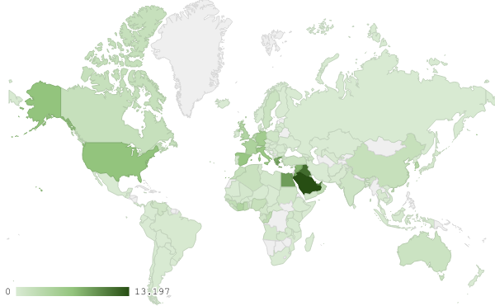
خريطة رقم 1: توزيع الصادرات الصناعية اللبنانية (بمليون د.أ.) خلال شهر حزيران من العام 2020
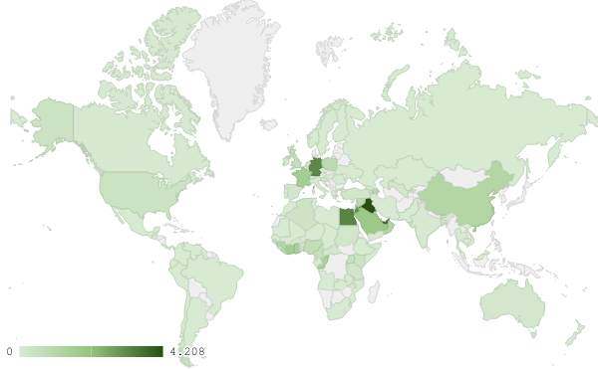
خريطة رقم 2: توزيع صادرات الآلات والأجهزة والمعدات الكهربائية اللبنانية (بمليون د.أ.) خلال شهر حزيران من العام 2020
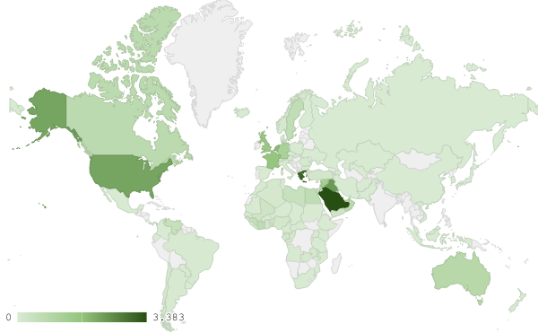
خريطة رقم 3: توزيع صادرات منتجات صناعة الاغذية والتبغ اللبنانية (بمليون د.أ.) خلال شهر حزيران من العام 2020
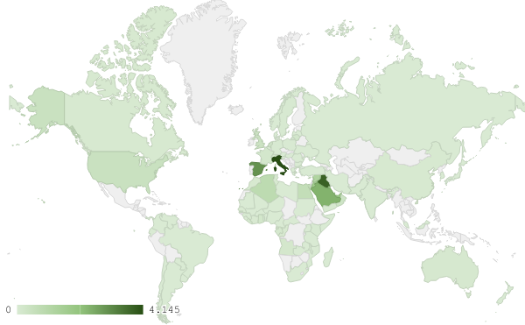
خريطة رقم 4: توزيع صادرات منتجات الصناعات الكيماوية اللبنانية (بمليون د.أ.) خلال شهر حزيران من العام 2020

ملحق الرسوم البيانية
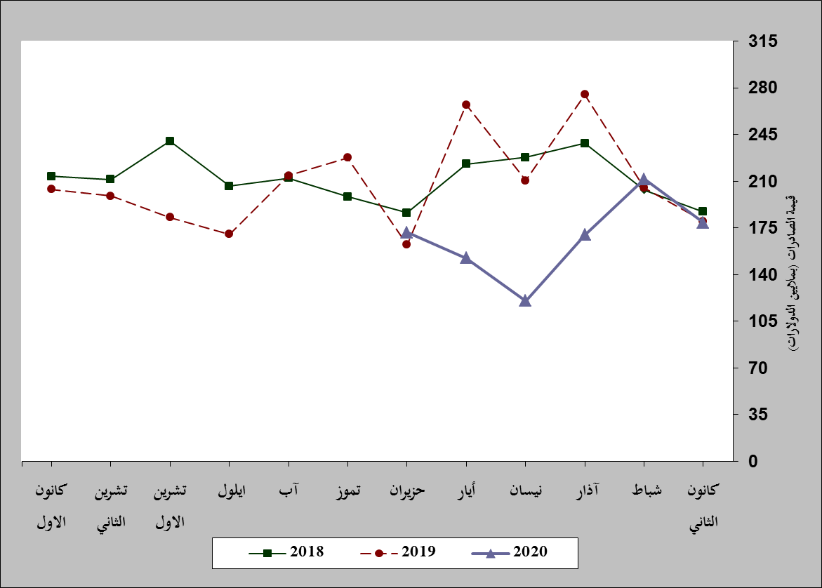
رسم بياني رقم 1: مقارنة قيمة الصادرات الصناعية خلال الاعوام 2018-2019-2020
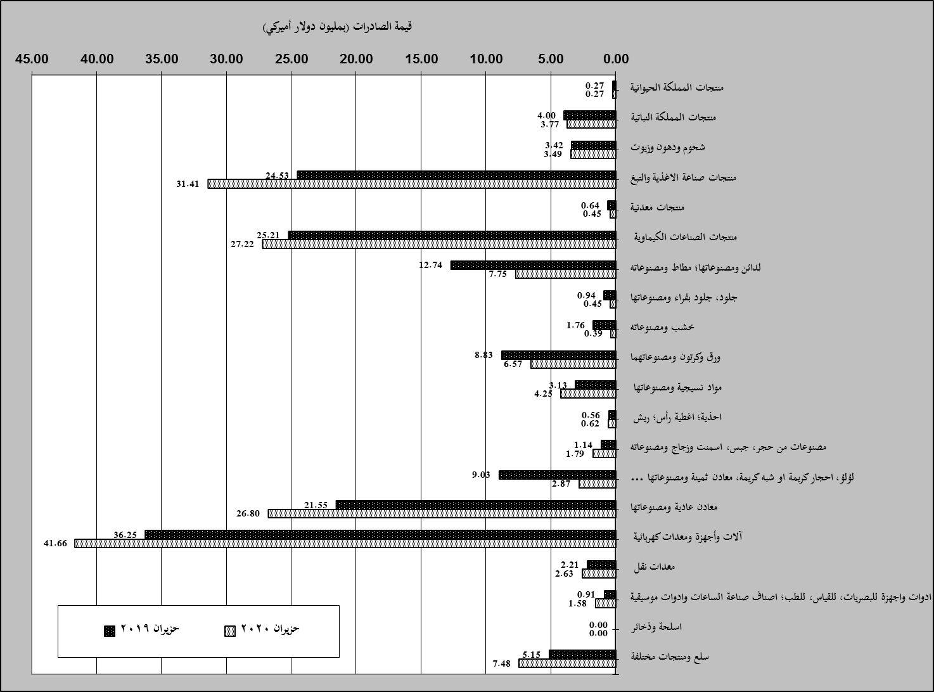
رسم بياني رقم 2: مقارنة قيمة الصادرات الصناعية بين حزيران من العام 2020 وحزيران من العام 2019

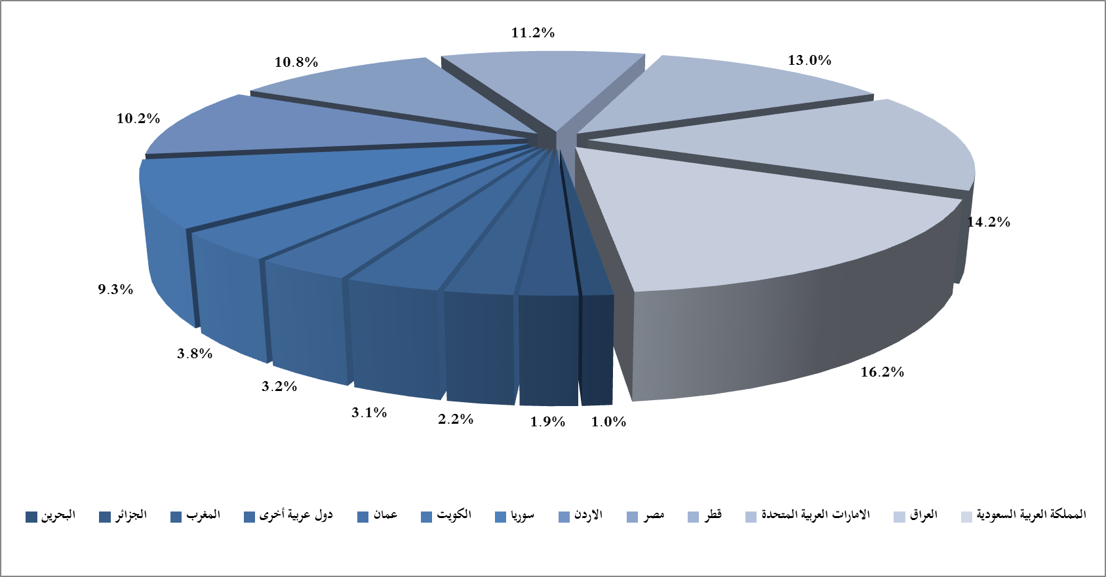
رسم بياني رقم 3: توزيع الصادرات الصناعية الى الدول العربية خلال شهر حزيران من العام 2020

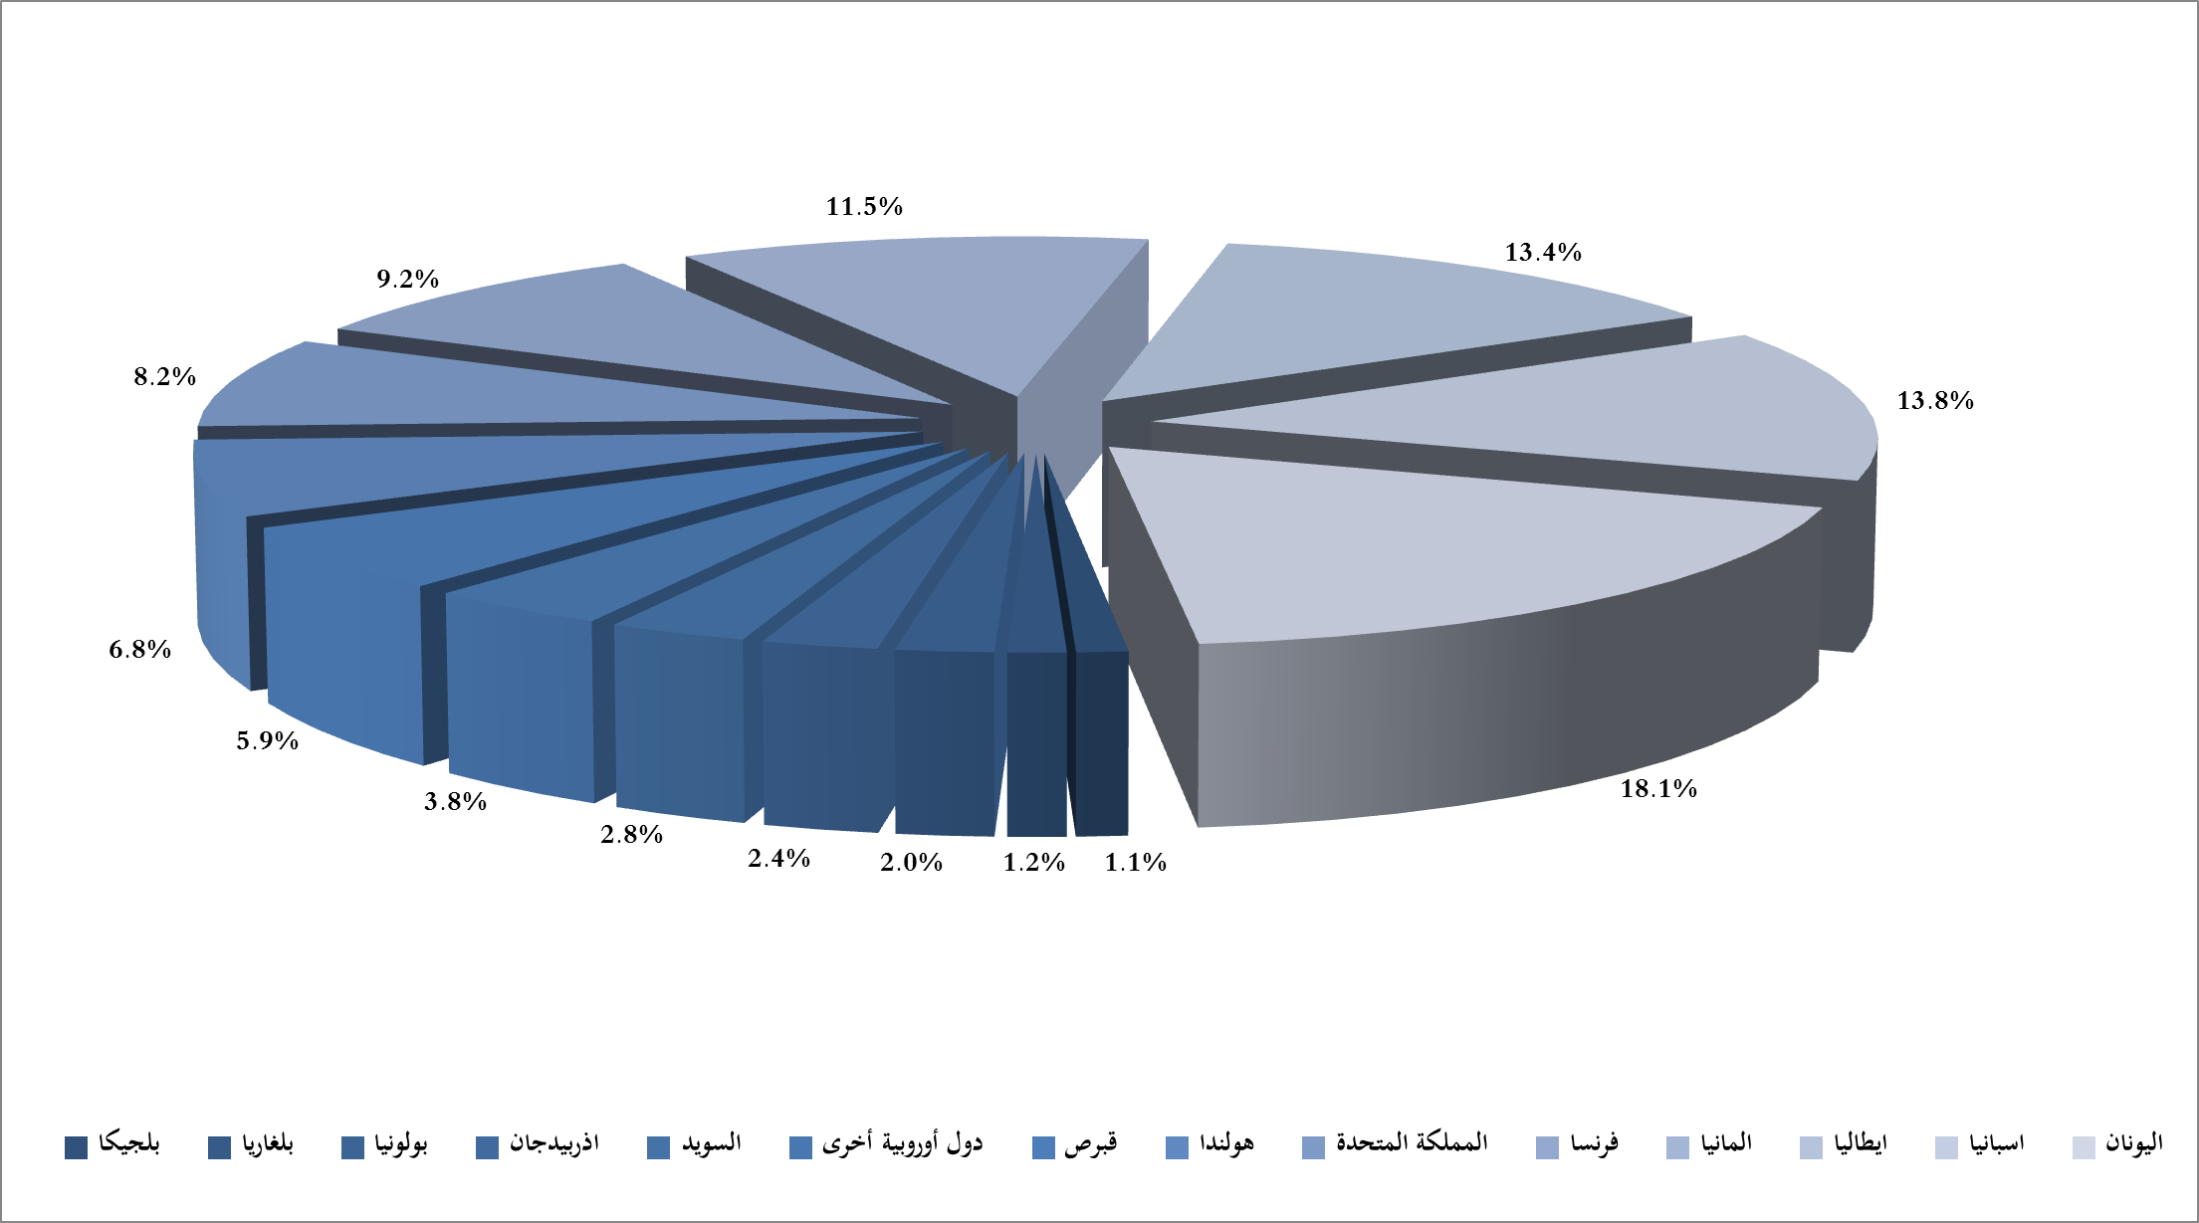
رسم بياني رقم 4: توزيع الصادرات الصناعية الى الدول الاوروبية خلال شهر حزيران من العام 2020
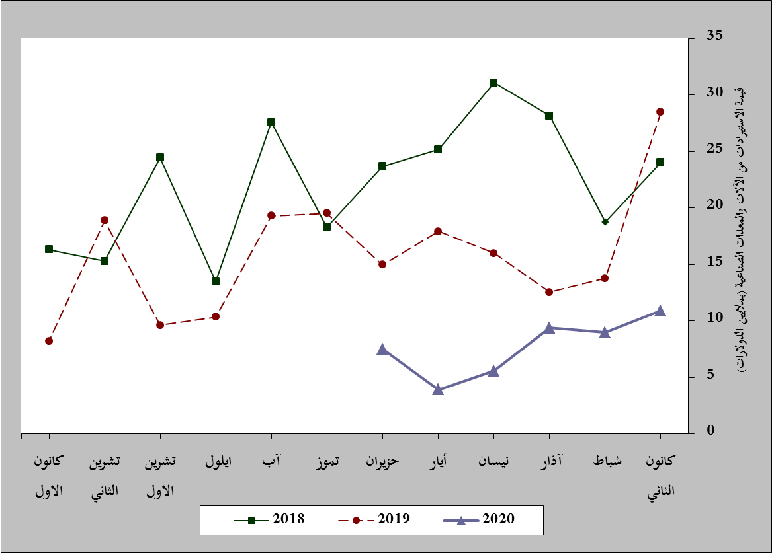
رسم بياني رقم 5: مقارنة قيمة الاستيرادات من الآلات والمعدات الصناعية خلال الاعوام 2018-2019-2020
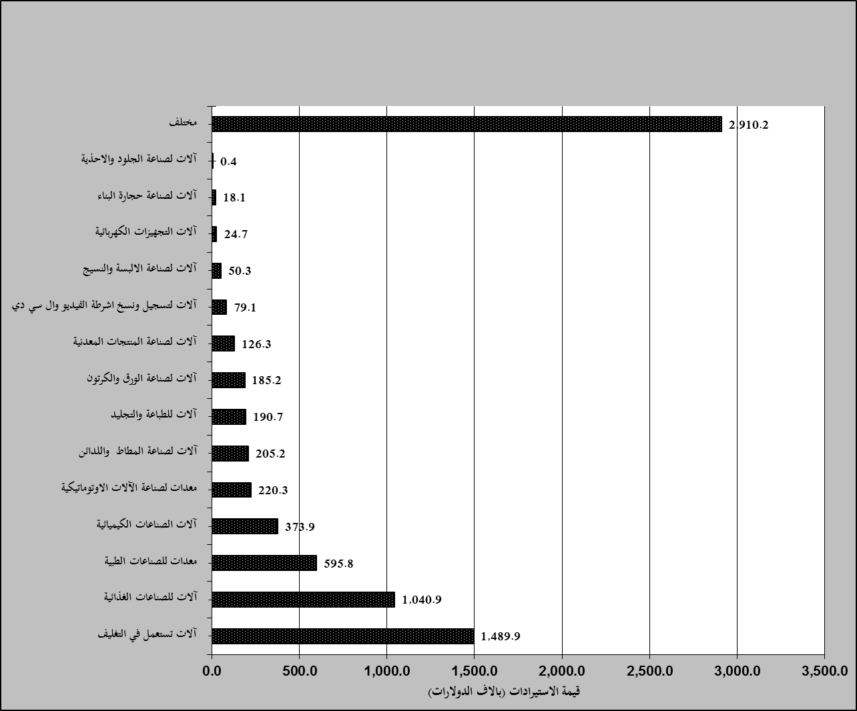
رسم بياني رقم 6: توزيع الآلات والمعدات الصناعية المستورَدة بحسب النشاط الصناعي خلال شهر حزيران من العام 2020

بلغت هذا الشهر قيمة الصادرات من الماس الخام وسبائك الذهب والفضة بشكلها الخامي حوالي 109.5 مليون د.أ
بلغت هذا الشهر قيمة الصادرات من خردة الحديد والنحاس والالمينيوم والزنك حوالي 13.7 مليون د.أ
صنفت الآلات والمعدات في هذا الجدول بحسب القطاعات الصناعية العائدة لها في حين تضمن البند "مختلف" الآلات والمعدات التي من الممكن استعمالها في عدة قطاعات.

